УДК 159.937:004.51

Студ. А. А. Иванова, К. А. Крайнов

Науч. рук. асс. А. А. Коренькова  
(кафедра полиграфического оборудования и   
систем обработки информации БГТУ)

**ПСИХОЛОГИЯ ЦВЕТА: КАК ОТТЕНКИ ВЛИЯЮТ НА ВОСПРИЯТИЕ ПРОДУКТА**

Для понимания базы предствлений модели, нужно знать суть компонентов, составляющих визуальный характер цвета. Согласно системе Манселла ([Munsell, 1912](http://www.jstor.org/stable/1412843?seq=1%20%20#page_scan_tab_contents)), цвета состоит трех составляющих: Цветовой тон, яркость, хрома.

Цветовой тон — общее название цвета, Большинство маркетологов полностью сфокусированы на цветовых тонах, и в этом их ошибка. Исследования показывают, что и другие составляющие цвета (яркость и хрома) играют большую роль в эмоциональном воздействии ([Suk & Irtel, 2009](http://ced.kaist.ac.kr/pdf/cra2010.pdf)). Яркость — насколько тёмным является цвет. Хрома — уровень насыщенности. Любимый цвет большинства людей— голубой. Но почему это так? И почему необычно предпочитать чёрный, серый или коричневый?

Исследователи выдвигают три основных теории: Биология или эволюция, теория гендерных схем, теория экологической валентности. Цветовые предпочтения основаны на внутренних биологических механизмах, появившихся во многом благодаря эволюции. В одном исследовании учёные подвергли анализу детей разного возраста, для изучения, изменения их отношения к розовому цвету. Взрослея, девочки начинали испытывать больше симпатии к розовому цвету, в то время как мальчики всё сильнее отстранялись от розового ([LoBue & Deloache](http://www.researchgate.net/publication/51578057_Pretty_in_pink_The_early_development_of_gender-stereotyped_colour_preferences), 2011). Их предпочтения менялись одновременно с тем, как они узнавали больше про свой пол.

**Как цвета получают свои значения.** В нашем мозге существует ассоциативная сеть — сеть взаимосвязанных знаний. Каждый узел этой сети представляет секцию общего знания, независимо от того, что это: эмоция, чувственный опыт, семантический смысл. Чем значительнее соответствие между узлами, тем крепче их связь.У цветов нет одного значения, которое бы описывало их полностью. Люди вкладывают разные значения в одни и те же цвета, исходя из разных факторов. Они включают в себя:

**Опыт.** У разных людей с цветами связан разный опыт. Например,чёрный: работники ритуальных агентств испытывают сильную связь между чёрным и трауром. Если они увидят его в другом контексте, он затронет их восприятие смерти и грусти.

**Культура.** Значения цветов могут различаться в зависимости от той или иной культуры. Например, на Западе любимый цвет большинства — голубой. Но это неприменимо к жителям Восточной Азии, там ситуация прямо противоположная. При выходе на международную арену, необходимо изучить культурную специфику восприятия цветов. Разные цвета могут нести в себе негативное значение в разных культурах.

**Контекст.** Цвета могут иметь разные значения в зависимости от контекста.В контексте романтических отношений красный способен вызвать страсть. Тем не менее, красный обладает разными значениями в разных областях. В конкурсах мы ассоциируем красный с проигрышем — частично из-за того, что многие учителя используют ручки этого цвета для проверки работ и выставления оценок. Именно поэтому люди хуже выполняют тесты (например, на уровень IQ) после воздействия этого цвета ([Elliot et al.](http://courseware.eduwest.com/sharecourse/courseware/0111/content/ziyuan/wenxian/01.pdf), 2007)

**Что означает каждый цвет.** Многие исследователи просили дать оценку определённому цвету в зависимости от задачи. Демонстрация испытуемым логотипа, выполненного в разных цветах, привело к разным значениям этих логотипов. Цвета обладают определёнными значениями, но, как и почему они влияют на наше восприятие и поведение?

**Возбуждение**. Множество исследований показало, что тёплые цвета повышают возбуждение. Например, обнаружено существование U-образного отношения между возбуждением и длиной цветовой волны: когда вам встречаются тёплые цвета - вы испытываете немедленную биологическую реакцию.

**Оценка.** Исследования показывают, что одно только размышление о цвете может вызвать тот же эффект, что и его визуальное восприятие.В одном исследовании у испытуемых при размышлениях о жёлтом цвете происходили те же неврологические изменения, что и при зрительном контакте с этим цветом.

**Что делает цвет хорошим?** Люди рассматривают три основных фактора при оценке цвета: Уместность, эстетика, значение. Вам необходимо понять уместность цвета.Говоря о семантическом значении, стоит обратиться к [исследованию](http://www.researchgate.net/publication/235290506_AWARDED_2011_-_Exploring_consumers%27_product-specific_colour_meanings) Kauppinen-Raisanen and Luomala (2010). Они попросили людей оценить лекарства от боли в красной упаковке. Комментарии продемонстрировали концентрацию людей на семантическом значении: «Если у вас головная боль и вам нужно то, что её снимет, вы не захотите наткнуться на напоминание о крови». Эстетически привлекательный дизайн может: повлиять на выбор бренда, привлечь больше внимания, повысить лояльность к бренду, сделать дизайн удобнее, усилить правдивость восприятия. Вот почему цветовая психология никогда не будет шаблонной наукой, и это правильно. Это третий фактор, он включает в себя две составляющих: социальную и функциональную. Если речь идёт о социальном значении, нужно задать вопрос: удобен ли ваш цвет с точки зрения общества? Функциональное значение отвечает на вопрос, удобен ли ваш цвет с практической точки зрения.

**Применение в маркетинге.** Ранее мы писали, что холодные цвета снижают уровень возбуждения, а тёплые — повышают. Но когда нужно его повышать, а когда — снижать?Холодные цвета уменьшают время загрузки сайта в нашем восприятии. Этот эффект можно также применить к поведению во время шопинга. Волнение может стимулировать к действию, например, к импульсивным покупкам.Итак, если вы хотите, чтобы кто-то принял немедленное решение, повысьте его возбуждение с помощью тёплых цветов.

Психология цвета — потрясающая тема, но её всё ещё омрачает масса неточностей. Маркетологи зачастую выбирают цвета произвольно, но теперь, поняв науку о цвете, можно стратегически анализировать свой выбор. В ходе нашего исследования нам удалось структурировать полученные знания в виде таблицы (Рис. 1), которая может стать хорошим помощником при выборе цвета для того или иного продукта.

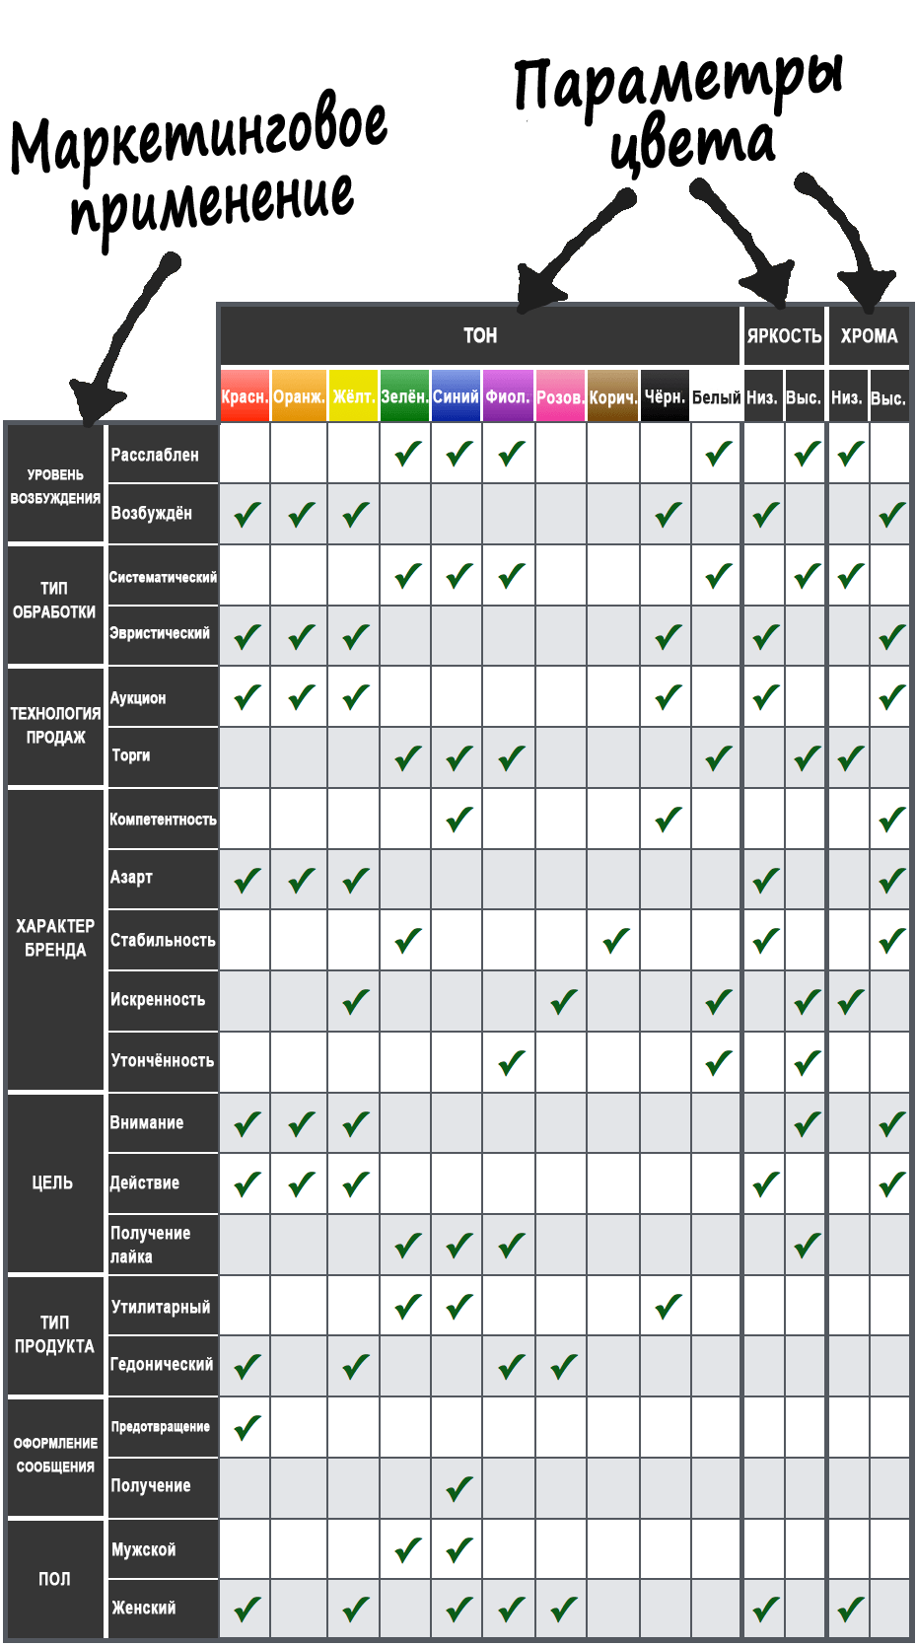

**Рисунок 1 – таблица, созданная в ходе исследования**

ЛИТЕРАТУРА

1. Стив К. Не заставляйте меня думать, - Москва, изд. Эксмо 2017. – [102 – 220] с.
2. Роберт Ф., Раун К., User friendly: How the Hidden Rules of Design Are Changing the Way We Live, Work, and Play – изд. MCD, 2019. – [296 – 3501] с.